Regulamin XXI Konkursu Poezji Maryjnej - 2022 r.
DLA RECYTATORÓW wierszy

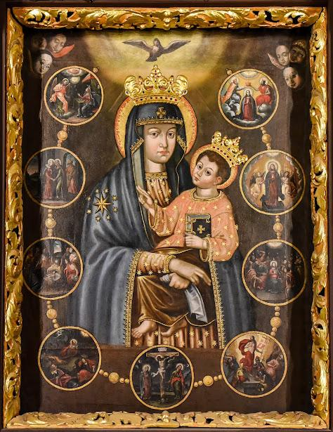
Poezja o treści religijnej jest formą modlitwy!

- CELEM konkursu jest popularyzacja Sanktuariów Maryjnych na Kaszubach i Pomorzu, a szczególnie Sanktuariów: Matki Bożej Królowej Rodzin i Matki Bożej Bolesnej w Kościerzynie oraz popularyzacja literatury maryjnej w języku polskim i kaszubskim.

- ORGANIZATORAMI konkursu są: Parafia Świętej Trójcy w Kościerzynie wraz z Parafialnym Zespołem Caritas.

- Konkurs jest objęty patronatem ks. J.E. Ryszarda Kasyny, Biskupa Pelplińskiego.

- UCZESTNIKAMI konkursu są: recytatorzy - dzieci, młodzież i dorośli z diecezji pelplińskiej.

- Recytacje wykonywane będą w języku polskim i kaszubskim. Uczestnik informuje w Karcie Zgłoszenia Recytatora, w jakim języku zamierza recytować.

- Dla recytatorów konkurs jest dwustopniowy:
- Eliminacje parafialne
- Finał

- Recytatorzy przygotowują do prezentacji jeden utwór - nie recytowany przez nich w poprzednich konkursach
- Recytatorów obowiązuje pamięciowe opanowanie utworu.

- Repertuar zgłoszony do eliminacji parafialnych nie może być zmieniony w dalszym etapie konkursu.

- Recytowane teksty muszą być publikowane.

- Komisja eliminacji parafialnych typuje do udziału w konkursie finałowym po jednym uczestniku w każdej kategorii wiekowej. Limit miejsc nie może być przenoszony na inne kategorie. Miejsca ex-aequo nie będą uwzględniane.

- Organizatorzy eliminacji parafialnych zobowiązani są przesłać:
- protokół z przeprowadzonego konkursu wraz z liczbą osób biorących udział w konkursie,
- zgłoszenia zakwalifikowanych recytatorów wyłącznie na kartach zgłoszeń recytatorów wraz z wypełnionymi załącznikami.

13. Powyższe dokumenty należy przesłać do 8 kwietnia 2022 r. (termin nieprzekraczalny) pocztą tradycyjną za potwierdzeniem odbioru ( uwaga: decyduje data odbioru, nie wysyłki! ) na adres:

Parafia Świętej Trójcy
Plac św. Jana Pawła II 1
83-400 Kościerzyna
“Konkurs Poezji Maryjnej - recytatorzy”

lub pocztą mailową: sanktuarium.biuro@gmail.com - w tym przypadku należy dodatkowo potwierdzić telefonicznie wysłanie wiadomości dzwoniąc pod główny numer telefonu biura parafialnego (w godzinach jego pracy): (58) 686 26 50.

14. Uczestnicy recytujący w języku polskim będą oceniani w trzech następujących kategoriach wiekowych:
- Grupa przedszkolna, uczniowie szkoły podstawowej kl. I-III
- Uczniowie szkoły podstawowej kl. IV - VIII
- Uczniowie szkół ponadpodstawowych oraz dorośli, którzy ukończyli edukację szkolną.

W kategorii I łączny czas utworu nie może przekraczać 3 minut, a w kategorii II i III- nie może przekraczać 4 min.

15. Uczestnicy recytujący w języku kaszubskim będą oceniani w trzech następujących kategoriach wiekowych:
- Grupa przedszkolna oraz uczniowie szkoły podstawowej kl. I - III
- Uczniowie szkoły podstawowej kl. IV -VIII
- Uczniowie szkół ponadpodstawowych oraz dorośli, którzy ukończyli edukację szkolną.

W kategorii I łączny czas utworu nie może przekraczać 3 minut, a w kategorii II i III- nie może przekraczać 4 min.

16. Jury dokonuje oceny uwzględniając następujące kryteria:
- Dobór repertuaru
- Interpretacja utworu
- Kultura słowa
- Ogólny wyraz artystyczny

17. Organizatorzy konkursu powołują komisję egzaminacyjną, której decyzje są ostateczne.

18. Koszty uczestnictwa ponoszą uczestnicy konkursu.

19. Zgłoszonym recytatorom nie wysyłamy zaproszeń.

20. Dla uczestników konkursu przewidziane są pamiątkowe dyplomy i nagrody.

21. Interpretacja niniejszego regulaminu należy do organizatorów konkursu.

22. Przesłanie deklaracji udziału w konkursie jest równoznaczne z akceptacją niniejszego regulaminu.

Finałowy konkurs w dniu 7 maja 2022 r.
rozpocznie się Mszą św. o godz. 8:30
w kościele Świętej Trójcy w Kościerzynie.

Ewentualne pytania prosimy kierować do pani Genowefy Jank
pod nr telefonu: 606 315 081

